Funcionário(a):
000045
ORISVALDO MOREIRA

Frente | Verso

Código:
000045Nome:
ORISVALDO MOREIRAEndereço:Telefone:R. Geral:C.P.F.:Nascimento:Admissão:23/10/98

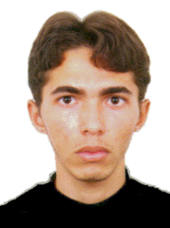

ORISVALDO MOREIRA

AJUDANTE DE PEDREIRO

ORISVALDO MOREIRA

